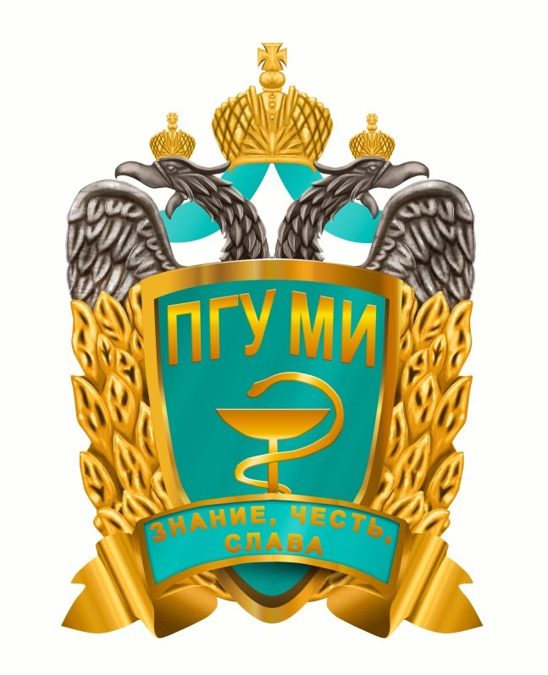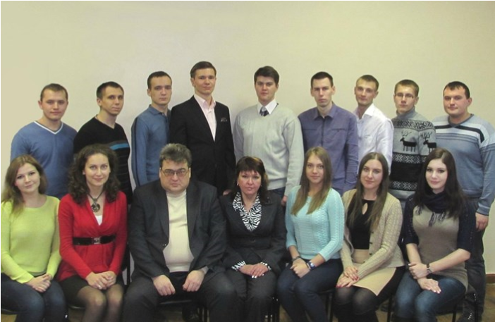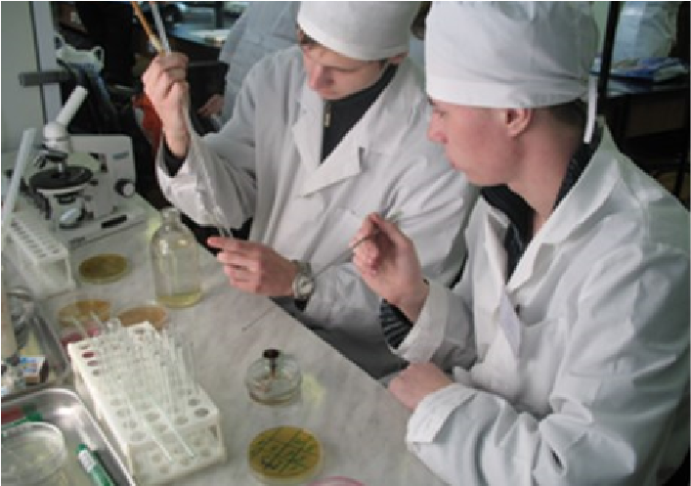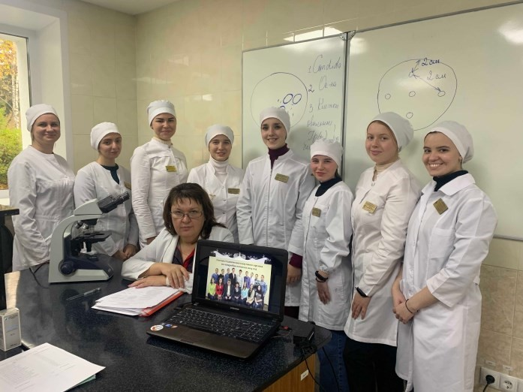
Студенческий научный кружок

«
Микробиология
»

ФГБОУ ВПО

«
Пензенский государственный
университет
»

Медицинский институт

Лечебный факультет

Пенза 2015

МЕДИЦИНСКИЙ ИНСТИТУТ

Почтовый адрес
:

Лермонтова ул.,

д. 3, г. Пенза, Россия, 440026,

Медицинский институт Пензенского
государственного университета

Кафедра
«
Микробиологии,
эпидемиологии и инфекционных
болезней
»

Телефон:

(8412) 56
-
08
-
62

E
-
mail:
meidpgumi@yandex.ru

Пенза 2025

https://vk.com/meiib

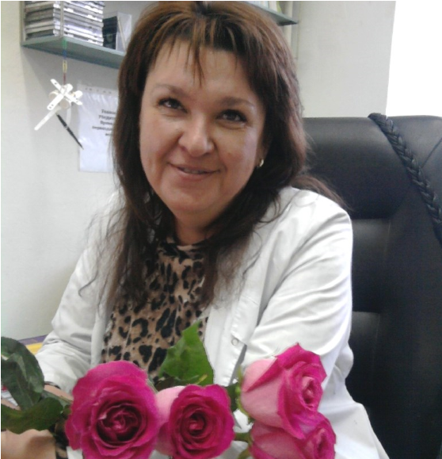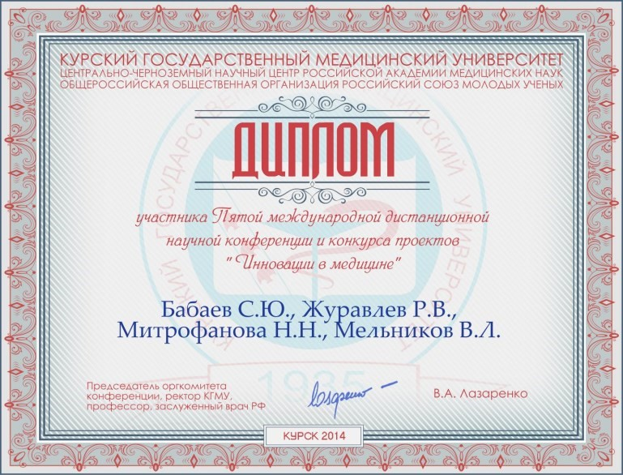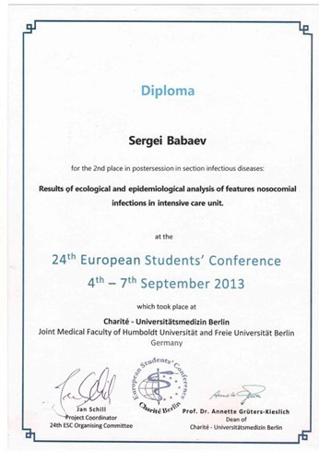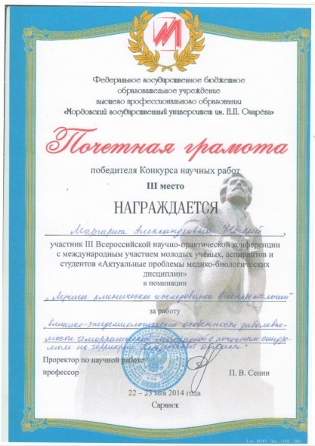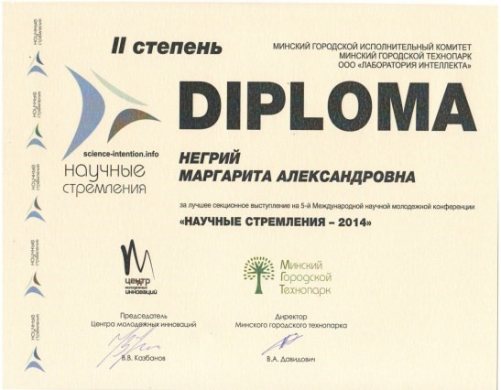
старший преподаватель

Митрофанова Наталья
Николаевна

Староста кружка:
студентка группы
лл1 Сосновская Элеонора
20

Профиль
Vk

:
a
https://vk.com/sosnovska

E
-
mail:
eleonsosnovskaa@mail.ru

Научный руководитель

Научные направления кружка

•

экспериментальная работа, которая
включает методы выделения и
идентификации микроорганизмов:
бактериоскопия, посев и
культивирование на питательных
средах, биохимические методы
идентификации и т.д.;

•

изучение первичной медицинской
архивной и оперативной
документации;

•

статистический анализ полученных в
ходе исследовательской работы
данных.

Кружок работает с 2007 г. За время
существования кружка насчитывается более
40
призовых мест на Всероссийских и
Международных конференциях,
опубликовано более 350 статей в изданиях
РИНЦ, ВАК и прочих журналах.

